Etická výchova 10.týždeň 18.5.2020 – 22.5.2020

Na základe vyjadrenia Minister školstva, vedy, výskumu a športu Slovenskej republiky:
„Obsah komplementárnych vzdelávacích oblastí sa odporúča využívať ako doplnkové aktivity nad rámec indikatívneho času vzdelávacej záťaže, prípadne sa môže integrovať do obsahu hlavných vzdelávacích oblastí. „

Vypracovanie tohto a nasledujúcich pracovných listov z náboženskej výchovy je na báze DOBROVOĽNOSTI.
Jeho vypracovanie prebieha ako doplnková aktivita vzdelávania.

pavukovaucitel@gmail.com.

S pozdravom Pavuková.

Každý dobrý skutok je veľký čin. Deti to vedia a menia tak svet k lepšiemu.

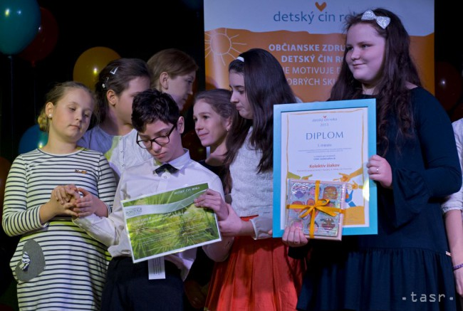

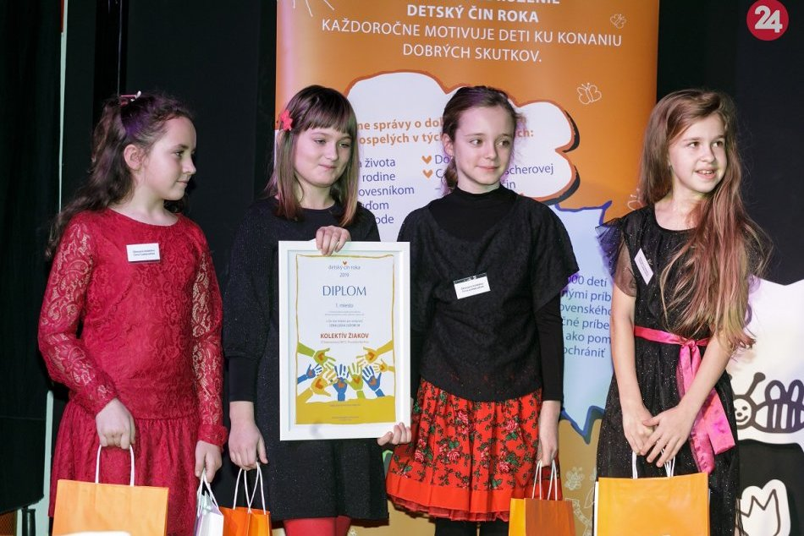

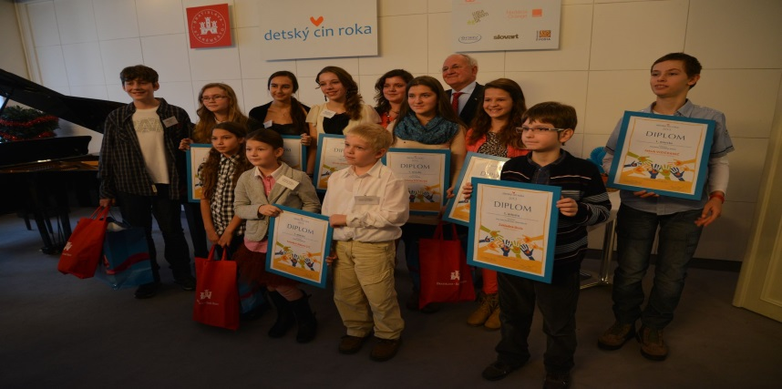

Milí žiaci, možno si spomínate, keď sme sa zapojili do ankety Detského činu roka 2019. Z jednotlivých kategórií sme vyberali po jednom príbehu detí, v ktorom deti opísali svoj dobrý skutok. Prostredníctvom netu sme náš výber zaslali do ankety.

Teraz máte, milí žiaci, možnosť opísať svoj reálne vykonaný dobrý skutok.

Doba realizácie dobrého skutku nie je časovo ohraničená.
Avšak zaslanie príbeh dobrého skutku je obmedzená do 28.6. 2020.
Svoj dobrý skutok zašlite na moju mailovú adresu.

Každý z autorov dobrého skutku, ktorý získa najväčšiu
podporu detí vo svojej kategórii, bude vyhlásený za držiteľa ocenenia Detský čin roka 2020 a odmenený vecnou cenou.

Za pravdivosť skutkov zodpovedajú deti svojim
vlastným svedomím, lebo napísať o vymyslenom
skutku nie je dobrým činom!

Podrobnejšie informácie o projekte
Mgr. Magdaléna Fábryová
OZ Detský čin roka, Ševčenkova 21, 851 01 Bratislava
Mobil: 0907 797 236, e-mail: info@detskycin.sk, magda.fabryova@detskycin.sk

Zapojte sa do projektu
Detský čin roka 2020!
Skladáme svet z dobrých skutkov.

20. ročník projektu
prebieha pod záštitou prezidentky
Slovenskej republiky pani Zuzany Čaputovej
PRÍBEHY MÔŽETE
P Možné tématické okruhy príbehov

1. ZÁCHRANA ĽUDSKÉHO ŽIVOTA
2. POMOC V RODINE
3. POMOC ROVESNÍKOM
4. POMOC ĽUĎOM
5. POMOC PRÍRODE
6. DOBRÝ NÁPAD
7. MALÝ VEĽKÝ ČIN - CENA SAŠKY FISCHEROVEJ
8. DOBRÝ ČIN NA NETE

Každý príspevok musí obsahovať:
kategóriu, do ktorej má byť skutok zaradený
meno a priezvisko žiaka resp. pisateľa listu
triedu, ktorú žiak navštevuje
presnú adresu školy alebo bydliska: ulica, mesto,
okres, kraj

OSLAŤ NA ADRESU
OZ Detský čin roka
Ševčenkov1
851 01 Bratislava
alebo cez webovú strán
do 30. júna 202
1.
Nová kategória
DOBRÝ ČIN
NA NETE
2.
Škola dobrých
skutkov o
od 1. 6. 2020
5 nových modelových
hodín etickej výchovy
listov
o dobrých skutkoch detí.
3.
Násobilka

